### Productmodel: het IMOW-UML-diagram voor de reactieve interventie

Figuur 26 toont het volledige IMOW-diagram in UML voor het tijdelijk regelingdeel van de reactieve interventie.

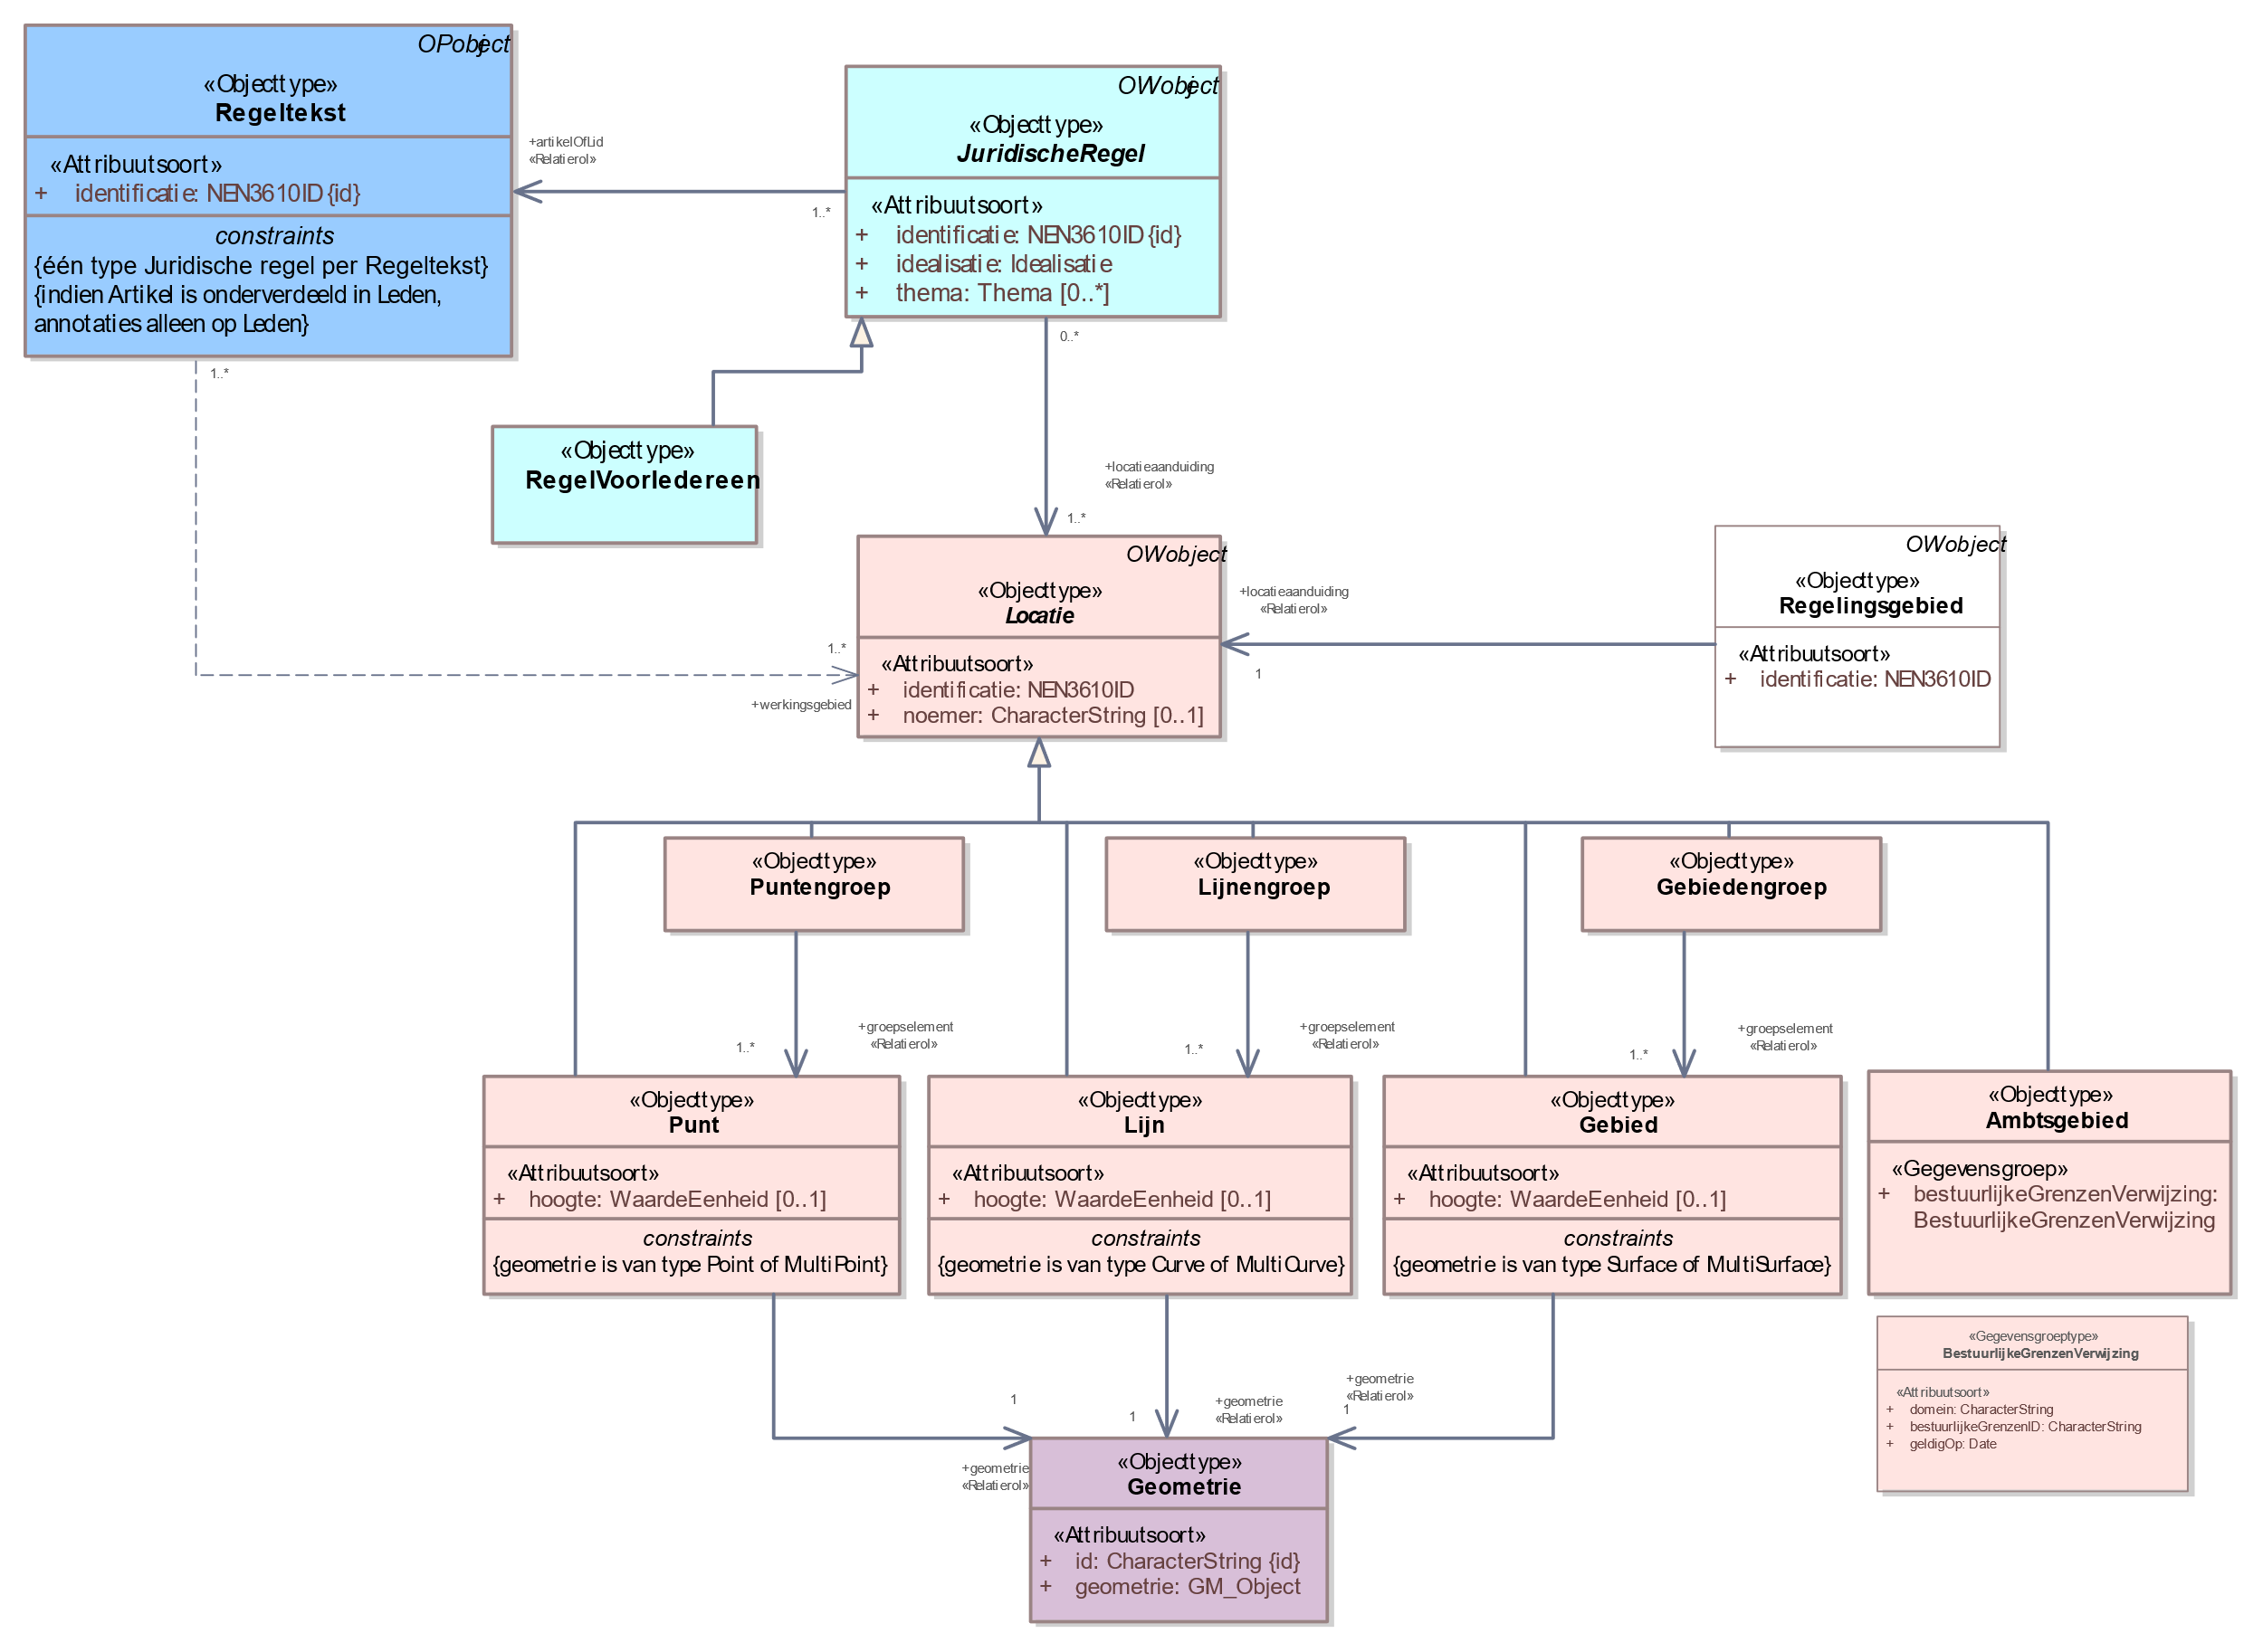

1. UML-klassediagram van IMOW toegepast op de reactieve interventie

In het diagram zijn in blauw de tekstobjecten weergegeven: Regeltekst en Juridische regel. Regeltekst (in het donkerblauwe blokje) is het koppelobject naar STOP. In roze is Locatie met zijn verschijningsvormen weergegeven. Het witte blokje is het Regelingsgebied. In het model is aangegeven welke waardelijsten van toepassing zijn.

De tekst van het tijdelijk regelingdeel van de reactieve interventie kan worden geannoteerd met de OW-objecttypen Regeltekst (zie paragraaf 0) en Juridische regel (zie paragraaf 7.3). De Juridische regel bij de reactieve interventie is altijd van het type Regel voor iedereen. Iedere Juridische regel moet met een Locatie (zie paragraaf 7.4) verbonden worden. Op die manier is het mogelijk om vanuit de kaart in DSO-LV de verschillende onderdelen van het tijdelijk regelingdeel van de reactieve interventie te vinden. Anders dan de meeste andere omgevingsdocumenten kan het tijdelijk regelingdeel van de reactieve interventie niet geannoteerd worden met de domeinspecifieke OW-objecten, oftewel met Activiteit, Omgevingswaarde, Omgevingsnorm en de verschillende typen Gebiedsaanwijzing.

Het volledige gebied waar de reactieve interventie over gaat moet worden vastgelegd met het objecttype Regelingsgebied dat in paragraaf 7.6 wordt beschreven.